**LUIS IVAN VALLE ORTEGA**

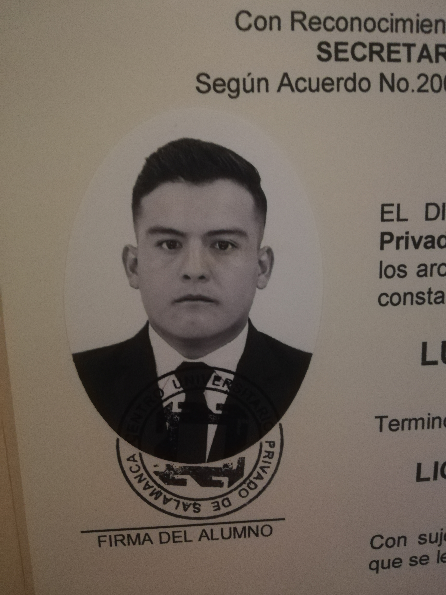

Datos personales

Luis Iván Valle Ortega

Comonfort #1212 Colonia san isidro en Salamanca Gto.36780

[Ivanvalle070@gmail.com](mailto:Ivanvalle070@gmail.com)

Telefono:4641663059

Lugar de nacimiento: Salamanca, Guanajuato.

Estado civil: Soltero

Nacionalidad: Mexicana

Tipo de sangre: O+

Habilidades:

* Microsoft office ***
* Excel *****

Idiomas:

* Ingles
* Español

Disponibilidad:

* Tiempo completo
* Cambio de residencia

**PASANTE DE DERECHO**

Perfil

Soy una persona responsable, eficaz y comprometido con las actividades que realizo, cultivado con valores de la honestidad, respeto, tolerancia y responsabilidad. Me gustaría tener la oportunidad de desarrollar mis habilidades profesionales en el área de recursos humanos y desempeñarme en el área para la cual estoy preparado.

Me gusta bastante aprender cosas nuevas y tengo la facilidad de hacerlo.

Formación

**Escuela preparatoria**

CETis No 62 (2012-2015)

**Universidad**

Centro Universitario Privado de Salamanca

Ubicado en Morelos 1902 en salamanca Gto. (2016-2019)

CONOCIMIENTOS

Prácticas Profesionales en Despacho Jurídico Ramos y Asociados

*Desarrollo de oficios

*Área de archivo

Cursos

Conferencia sobre derecho civil, duración 10 hrs. jul/2019

*Centro Universitario de Negocios del Bajío

Curso de derecho laboral duración 11 hrs. Abril/2019.

*Certificación en Microsoft durante mi periodo en prepa.